Розробка уроку, який пропонується провести після вивчення теми «Арифметична прогресія» для удосконалення вміння використовувати формул загального члена і суми арифметичної прогресі для розв`язування задач, у тому числі прикладного змісту, розвивати вміння застосовувати свої знання при розв’язуванні задач і вправ, формувати пізнавальний інтерес до предмету та виховувати та розвивати в учнів комунікативні та рефлексивні навички, формувати уміння застосовувати здобуті знання у нестандартних умовах; вчити їх аналізувати та систематизувати ті знання, які вони отримують на уроках і черпають з додаткової літератури.
Тема: Розв’язування вправ і задач по темі «Арифметична прогресія»
Формування компетентностей:
предметна компетентність: розвивати навички використання відомих формул до розв’язування вправ;
ключові компетентності:
спілкування державною мовою – розуміти, пояснювати, робити висновки на основі поданої інформації;
ініціативність і підприємливість- уміння висувати та захищати ідеї, вирішувати поставлені проблеми;
уміння вчитися впродовж життя -

Тип уроку: урок узагальнення і систематизації знань учнів.
Розум – це не тільки знання, а й уміння застосовувати їх на ділі.
Аристотель
Хід уроку
І. Перевірка домашнього завдання.
Перевірити наявність виконаних домашніх завдань та відповісти на запитання, які виникли в учнів при їх виконанні.
ІІ. Актуалізація опорних знань.
Виконання усних вправ
Яка з послідовностей є арифметичною прогресією?
а) 0;3;6;9;12;… г)$\frac{1}{2}$: $\frac{1}{3}$: $\frac{1}{4}$; $\frac{1}{5}$;…
б)-2; -4; -6; -8; -10;… д) 5; 10; 20; 40; 80;…
в)$\frac{1}{2}$ ; $\frac{1}{3}$; $\frac{1}{6}$; 0; -$\frac{1}{6}$;…
- вказати перший член і різницю;
- знайти шостий член.
2. В арифметичній прогресії 𝑎₁=4, d=-1.
-знайти 𝑎₁₀;
- знайти суму десяти перших членів цієї прогресії.
3. 8, 𝑎₂, 22 вставити число, щоб одержані три числа були послідовними членами арифметичної прогресії.

ІІІ. Розв'язування задач і вправ.
Слово «прогресія» походить від латинського слова progressio, що означає «рух уперед». Вперше цей термін був уведений римським автором Боецієм ще в IV с. н.е. незважаючи на те, що задачі на прогресії були відомі протягом 50 століть, у шкільних підручниках прогресії з’явилися порівняно недавно. Так у підручнику Л. Магницького, виданому 200 років тому, прогресії хоча і є, але загальних формул, які пов’язують величини між собою, в ньому не наведено.
На сьогоднішньому уроці ми розв’яжемо задачі, які зустрічаються не тільки в математиці, але і в інших галузях нашого життя.
Почнемо з історичних задач.
1. « Сто мір хліба слід розділити між п’ятьма людьми так, щоб другий одержав на стільки ж більше від першого, на скільки третій одержав більше від другого, четвертий – більше від третього і п’ятий – більше від четвертого. Крім того, двоє перших повинні одержати в 7 разів менше за трьох інших. Скільки потрібно дати кожному?»
Кількості хліба, які одержують учасники розподілу, становлять зростаючу арифметичну прогресію.
Нехай перший її член х, а різниця у. Тоді:
частина першого – х,
частина другого – х + у,
частина третього – х + 2у,
частина четвертого – х + 3у,
частина п’ятого – х + 4у.
За умовою задачі складемо систему рівнянь:
х + (х + у) + (х + 2у) + (х + 3у) + (х + 4у) = 100,
7(х + (х + у)) = (х + 2у) + (х +3у) + (х + 4у);
5х + 10у = 100,
14х + 7у = 3х + 9у;
х + 2у = 20,
11х = 2у;
Розв’язуючи цю систему, одержимо: х = 1$\frac{2}{3}$ , у = 9$\frac{1}{6}$ . Отже, хліб треба розділити на такі частини: 1$\frac{2}{3}$ , 10$\frac{5}{6}$ , 20, 29$\frac{1}{6}$ , 38$\frac{1}{3}$ .
Відповідь: 1$\frac{2}{3}$ , 10$\frac{5}{6}$ , 20, 29$\frac{1}{6}$ , 38$\frac{1}{3}$ .
2. Задача з давньоєгипетського папірусу Ахмеса:
«Нехай тобі сказано: поділи 10 мір ячменю між 10 людьми так, щоб кожен отримав на $\frac{1}{8}$ міри більше, ніж сусід».
По умові, розподіл ячменю складає арифметичну прогресію ( $a_{n}$), де S_{n} = 10, d = $\frac{1}{8}$ , n = 10. Використовуючи формулу суми арифметичної прогресії маємо:
$\frac{2а_{1}+ 9∙ \frac{1}{8}}{2}$ ∙ 10 = 10, звідки $a_{1}$ = $\frac{7}{16}$ .
Отже, перший має отримати $\frac{7}{16}$ мір ячменю, другий – $\frac{9}{16}$ , третій – $\frac{11}{16}$ , четвертий – $\frac{13}{16}$ , п’ятий – $\frac{15}{16}$ , шостий – $1\frac{1}{16}$ , сьомий – 1 $\frac{3}{16}$ , восьмий – $1\frac{5}{16}$ , дев’ятий – $1\frac{7}{16}$ , десятий –1 $\frac{9}{16}$ .
Відповідь: $\frac{7}{16}$ ; $\frac{9}{16}$ ; $\frac{11}{16}$ ; $\frac{13}{16}$ ; $\frac{15}{16}$ ; $1\frac{1}{16}$ ; 1 $\frac{3}{16}$ ; $1\frac{5}{16}$ ; $1\frac{7}{16}$ ; 1 $\frac{9}{16}$ .
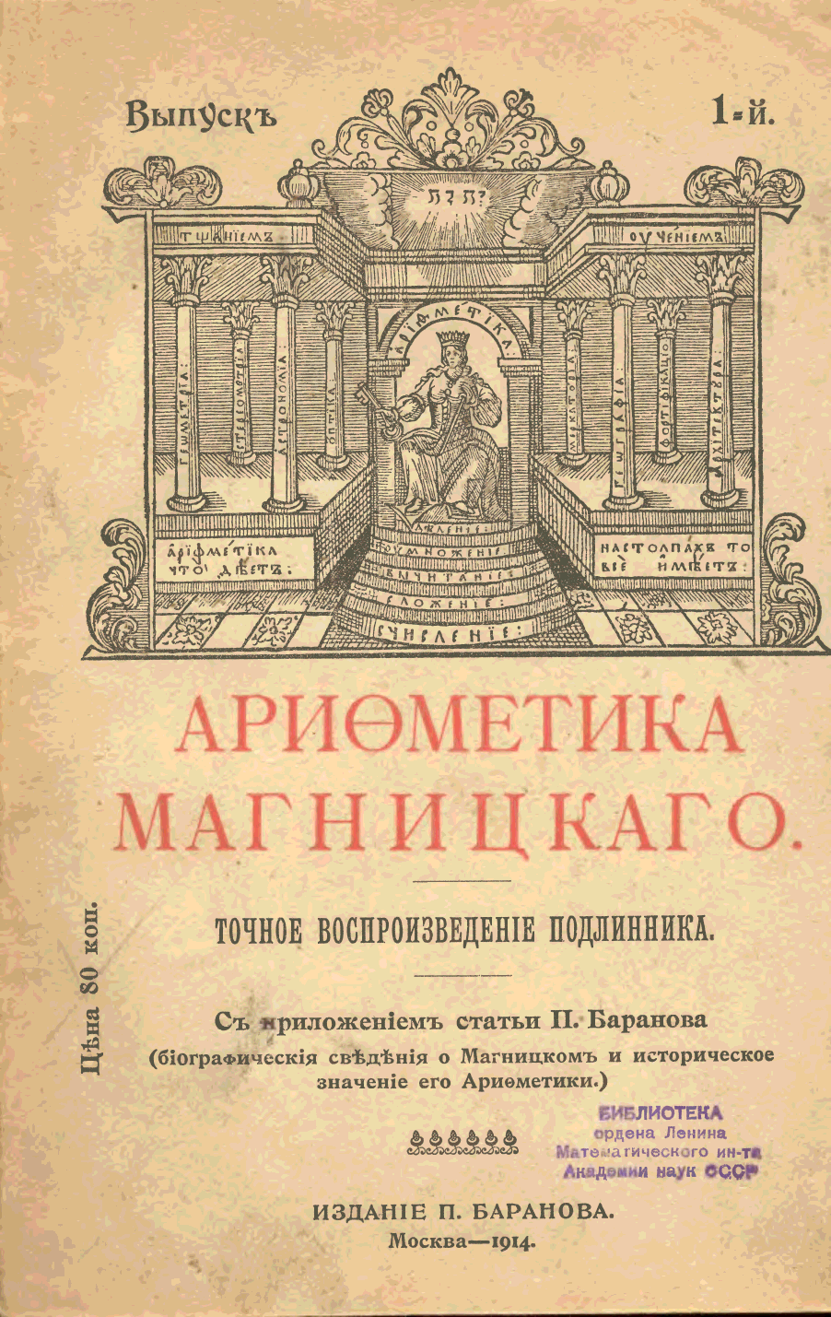
3. Перший підручник “ Арифметика” Магницького (кінець ХVIII ст.). У цьому підручнику є значна кількість задач на прогресії. Приведемо приклад задачі , що згадується в цьому підручнику:
“ Хтось продавав коня. Просив за нього 25 рублів. Купець, що побажав купити, обурився, що дорого. “Добре, - відповів продавець. Бери коня даром, а заплати тільки за цвяхи на його підковах. А цвяхів у всякій підкові 6 штук. І будеш ти мені платити за них у такий спосіб: за перший цвях 10 копійок, за другий цвях 20 копійок, за третій – 30 копійок і т.д.” Купець же, думаючи, що заплатить набагато менше, чим 25 рублів, погодився. Чи проторгувався купець, і якщо так, то на скільки ?”
Маємо арифметичну прогресію 10, 20, 30, … , де перший член а₁ = 10, різниця d = 10, а кількість цвяхів n = 6 ∙ 4 = 24. Знайдемо суму двадцяти чотирьох доданків за формулою S = $\frac{{2a}_{1}+ (n-1)∙d }{2}$ ∙ n,
S = $\frac{2 ∙10+ 23 ∙ 10 }{2}$ ∙ 24 = $\frac{250}{2}$ ∙ 24 = 3000 коп = 30 рублів.
Отже, купець проторгувався на 5 рублів.
4. З дитинства ми знаємо віршик «Дама здавала в багаж…». Вважали, що автор цього вірша С. Маршак, але, насправді, Маршак зробив переклад вірша польської поетеси Каді Молодовські. А ми сьогодні представимо цей вірш, як математичну задачу на прогресію:
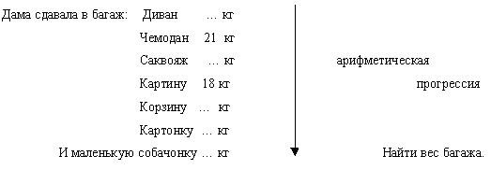
Дана арифметична прогресія ( $a_{n}$), де $a_{2}$ = 21, $a_{4}$ = 18, n = 7. Знайти суму цієї прогресії.
За властивістю арифметичної прогресії а₃ = $\frac{а_{2} + а_{4} }{2}$ = $\frac{21+18}{2}$ = 19,5 , тоді d = 19,5 – 21 = − 1,5 , а₁ = а₂ – d = 21 − (− 1,5) = 22,5. Підставляючи отримані дані у формулу суми арифметичної прогресії, одержуємо
S = $\frac{2 ∙22,5+ 6 ∙(-1,5) }{2}$ ∙ 7 = $\frac{45-9}{2}$ ∙ 7 = 18 ∙ 7 = 126 (кг).
Відповідь: 126 кг.
Навіть у літературі ми зустрічаємося з математичними поняттями.
ЯМБ – це віршований розмір з наголосом на парних складах 2; 4; 6; 8; …. Номера ударних складів утворюють арифметичну прогресію з першим членом 2 і різницею прогресії 2.
Т. Шевченко «І виріс я на чужині»
˘ / ˘ / ˘ ˘ ˘ / ˘
Село | нена | че по | горі | ло,
˘ / ˘ / ˘ ˘ ˘ / ˘
Нена | че лю | ди по | дурі | ли,
˘ / ˘ / ˘ ˘ ˘ /
Німі | на пан | щину | ідуть
˘ ˘ ˘ / ˘/ ˘ /
І ді | точок | своїх | ведуть!..

ХОРЕЙ – це віршований розмір з наголосом на непарних складах вірша. Номера ударних складів утворюють арифметичну прогресію 1; 3; 5; 7; …
На майдані пил спадає.
Замовкає річ…!
Вечір.
Ніч (Павло Тичина)
Застосувати прогресію можна і в будівництві.
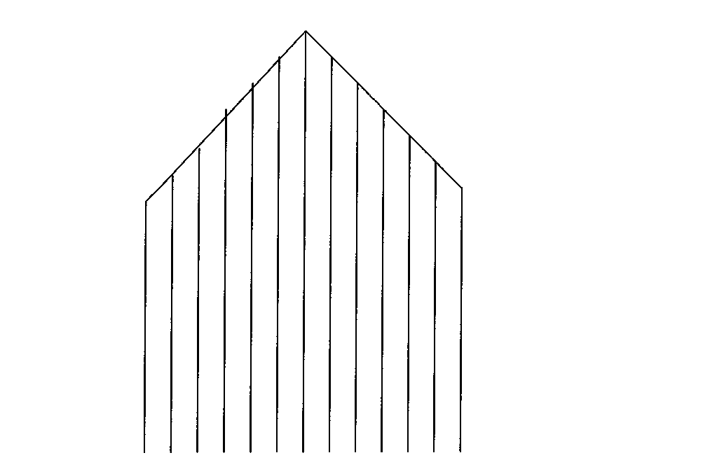
5. Потрібно виготовити вертикальні стержні для теплиці з дроту так, щоб найменший мав довжину 5 дм, а кожний наступний був на 2 дм довший (до 7-го стержня). Обчислити довжину дроту, необхідну для виготовлення стержнів.
Маємо арифметичну прогресію (а_{n}), де а₁ = 5, d = 2. Задачу можна розв’язати двома способами.
І-й спосіб:
S = S₆ + S₇ = $\frac{2 ∙ 5 + 5 ∙2}{2}$ ∙ 6 + $\frac{2 ∙ 5 + 6 ∙2 }{2}$ ∙ 7 = 60 + 77 = 137 (м).
ІІ-й спосіб:
S = 2S₆ + a₇ = 2 ∙ $\frac{2 ∙ 5 + 5 ∙2}{2}$ ∙ 6 + 5 + 6 ∙ 2 = 120 + 17 = 137
Відповідь: 137 м.
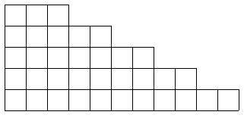
6. Робітник виклав плитку в такий спосіб: у першому ряді - 3 плитки, у другому - 5 плиток і т.д., збільшуючи кожний ряд на 2 плитки. Скільки плиток знадобитися для 7 ряду?
В арифметичній прогресії a₁ = 3, d = 2. Знайти: a₇
a₇=a₁+6 ∙ d=3+2 ∙ 6=15 (шт.)
Відповідь: 15 штук.
7. Поливання грядок.
У городі 30 грядок, кожна довжиною 16 м і шириною 2,5 м. Поливаючи грядки, городник приносить відра з водою з колодязя, розташованого в 14 м від краю городу, і обходить грядки вздовж межі, причому води, принесеної за один раз, вистачає для поливання лише однієї грядки. Якої довжини шлях проходить городник, поливаючи весь город? (Шлях починається і закінчується біля колодязя.)
Для поливання першої грядки городник проходить шлях
14 + 2,5 + 16 + 2,5 + 16 + 14 = 65 (м).
Для поливання другої грядки він проходить
14 + 2,5 + 16 + 2,5 + 16 + 2,5 + 2,5 + 14 = 70 (м)
Для кожної наступної грядки потрібно пройти шлях, на 5 м довший за попередній.
Маємо арифметичну прогресію: 65, 70, 75, 80, … .
Обчислимо S₃₀ = $\frac{2 ∙ 65 + 29 ∙5}{2}$ ∙ 30 = 4125 (м) = 4, 125 (км), отже, поливаючи город, городник проходить шлях 4,125 км.
Відповідь: 4,125 км.
Прогресія у фізиці.
8. Тіло за першу секунду руху пройшло 7 м, а за кожну наступну секунду – на 3 м більше, ніж за попередню. Яку відстань тіло пройшло за восьму секунду?
Випишемо послідовність відстаней, які проходило тіло за кожну секунду: 7 м, 10 м, 13 м, … . Одержали арифметичну прогресію, у якої a₁ = 7, d = 3, a₈ = a₁ + 7 d = 7 + 7 ∙ 3 = 28 (м).
Відповідь: 28 м.
9. При вільному падінні камінь проходить за першу секунду 4,9 м. Знайти глибину шахти, якщо камінь досяг її дна через 8 с після початку падіння.
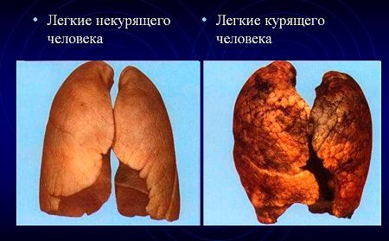
При вільному падінні прискорення дорівнює 9,8 м/с, отже, перший прогресії дорівнює 4,9 м, d = 9,8, n = 8. Знайти а₈.
Обчислимо S₈ = $\frac{2 ∙ 4,9 + 7 ∙ 9,8}{2}$ ∙ 8 = 313,6 (м)
Відповідь: 313,6 м.
Прогресія на уроках хімії
10. Кожен курець викурює в день у середньому 8 цигарок. Після викурювання першої цигарки в легенях осідає 0,0002 г нікотину й тютюнового дьогтю. З кожною наступною цигаркою ця кількість збільшується на 0,000001г. Яка кількість шкідливих речовин осідає в легенях за рік?
Якщо в день курець викурює 8 цигарок, то за рік – 8 ∙ 365 = 2920 штук. Знайдемо S₂₉₂₀ , якщо a₁ = 0,0002, d = 0,000001.
S₂₉₂₀ = $\frac{2 ∙ 0,0002 +\left(2920-1\right)∙0,000001}{2}$ ∙ 2920 =
= $\frac{0,003319}{2}$ ∙ 2920 = 4,84574 (г).
За рік у легенях осідає 4,846 г шкідливих речовин.
А якщо діти починають курити з 15 років і курять все життя , а середній вік чоловіків у селі приблизно 64,7 роки, то одержану цифру (4,846 г) треба помножити на «стаж курця», тобто на 49,7, то отримаємо 240,83 г шкідливих речовин осідає в легенях. Це маса пачки масла. Тож, перш чим розпочинати палити, слід задуматися: чи потрібно мені це?
11. Прогресія на уроках основ здоров'я.
Гальмуючи, автомобіль за першу секунду проїхав 15 м, а за кожну наступну – на 3 м менше, ніж за попередню. Знайти гальмівний шлях автомобіля.
(а_{n}) – арифметична прогресія, a₁ = 15, d = − 3, а_{n} = 0. З’ясуємо, скільки секунд автомобіль гальмував, для цього використаємо формулу a _{n} = a₁+ (n – 1) ∙ d.
15 – 3(n – 1) = 0
3 n – 3 = 15
3n = 18
n = 6.
Отже, автомобіль гальмував 6 секунд. Обчислимо суму арифметичної прогресії за формулою S = $\frac{a_{1}+ a_{n}}{2}$ ∙ n.
S = $\frac{15+0}{2}$ ∙ 6 = 45 (м), отже, гальмівний шлях автомобіля – 45 метрів.
Ця задача застерігає кожного з нас, що треба бути дуже уважним на дорозі!
IV.Підсумок уроку.
Ян Амос Коменский говорив: «Уважай нещасним той день або ту годину, у яку ти не засвоїв нічого нового, нічого не додав до свого розвитку». Я сподіваюсь, що на сьогоднішньому уроці ви знайшли для себе хоч крупинку корисного.
V. Домашнє завдання.
Знайти і розв’язати задачу на застосування арифметичної прогресії в житті.
Література
1. Програма для загальноосвітніх навчальних закладів. Київ Ірпінь. 2005
2. Алгебра: підруч. для 9 класу загальноосвіт. навч. закл./ Н.А. Тарасенкова, І.М.Богатирьова, О.М.Коломієць, З.О.Сердюк. – К. : УОВЦ «Оріон», 2017.
3. Березняк М.В. Підсумкові контрольні роботи для ДПА з математики. 9 клас/М.В.Березняк.− Тернопіль:Підручники і посібники, 2015.
4. Газета « Математика» № 1, 3, 2002; № 3,2004, № 2, 2005 ; № 5, 15, 2008.
5. Глейзер Г.И. История математики в школе. VП-VІІІ классы. - М. 1982.
6. Капіносов Анатолій Алгебра, 9 клас. Дидактичні матеріали.−Тернопіль: Підручники і посібники,2005.
7. Роганін О.М. Алгебра: 9 клас: Плани-конспекти уроків.−Х.:Світ дитинства, 2003.
8. Т. Г. Роєва. Алгебра. Геометрія. 9 клас. Навчальний посібник. Харків « Країна мрій» 2002
9. http://www.pseudology.org/songs/Bagazh_Marshak.htm
10. https://uk.wikipedia.org/wiki

